Paskaidrojuma raksts un Rīgas domes priekšsēdētāja

ziņojums par Rīgas valstspilsētas pašvaldības 2025. gada budžetu

*Rīgas pilsētas ekonomiskā un sociālā situācija*

Latvijas un Rīgas ekonomikā 2024. gadā ārējo apstākļu ietekmē bija vērojama ekonomiskās aktivitātes samazināšanās, iekšzemes kopprodukts gada pirmajos trīs ceturkšņos bija par 0,9 % mazāks nekā attiecīgajā iepriekšējā gada periodā.

Atsevišķās jomās ekonomiskās aktivitātes kritums bija visai būtisks, piemēram, transporta sektorā – par 8,5 %, būvniecībā – par 5,6 %, apstrādes rūpniecībā – par 4,7 % pret attiecīgo iepriekšējā gada periodu. Tirdzniecības sektorā ekonomiskā aktivitāte palielinājās par 2,3 %, neliels pieaugums bija vērojams arī izmitināšanas un ēdināšanas pakalpojumu jomā. Šīs jomas attīstību veicināja tūristu skaita pieaugums Rīgas pilsētā. Gada pirmajos trīs ceturkšņos viesnīcās apkalpoto tūristu skaits palielinājās par 14 % pret attiecīgo iepriekšējā gada periodu, t. sk. apkalpoto ārvalstu tūristu skaits pieauga par 15 %.

Finanšu ministrija un Latvijas banka 2025. gadā prognozē iekšzemes kopprodukta pieaugumu valstī attiecīgi par 2,6 % un 2,9 %. Līdzīga dinamika sagaidāma arī Rīgas ekonomikā, kuras saražotais iekšzemes kopprodukts ir 52 % no valsts kopējā iekšzemes kopprodukta.

2024. gada pirmajā pusē inflācija samazinājās līdz 0,7 % pret iepriekšējā gada attiecīgo periodu jūlijā un augustā, taču gada pēdējos mēnešos bija vērojams neliels patēriņa cenu pieaugums līdz 2,2 % novembrī. Augstāka inflācija bija vērojama tieši pārtikas preču un pakalpojumu cenu jomā. Būvniecības cenu pieaugums gada laikā saglabājās 1,6 % –2,4 % robežās.

Rīgā 2024. gada laikā un valstī kopumā turpinājās straujš vidējās darba samaksas pieaugums, gada pirmajos trīs ceturkšņos pārsniedzot attiecīgo iepriekšējā gada līmeni par 9 % –11 %, vispārējās valdības sektorā pat par 10 % –19 %. Samazinoties inflācijai, straujais darba samaksas pieaugums nodrošināja arī strādājošo reālās darba samaksas palielinājumu. 2024. gada III ceturksnī Rīgā strādājošajiem vidējā reālā darba samaksa gada laikā bija pieaugusi par 8,5 %.

Saskaņā ar Finanšu ministrijas prognozēm vidējā darba samaksa valstī 2025. gadā palielināsies par 6,3 %, gada vidējā inflācija būs 2,2 %. Tomēr jāņem vērā, ka, ieviešot jauno Eiropas Savienības ekonomikas pārvaldības sistēmas pamatprincipu publiskās pārvaldes izdevumu ierobežošanai, darba samaksas pieaugums vispārējās valdības sektorā 2025. gada nedrīkstēs pārsniegt 2,6 %, kas var ietekmēt arī prognozēto vidējās darba samaksas pieaugumu.

Finanšu tirgū 2024. gada laikā bija vērojams kredīta procentu likmju samazinājums, *Euribor* 12 mēnešu likmei samazinoties no 3,5 % līdz 2,4 % gada beigās. Samazinājās arī Valsts kases aizdevumu likmes pašvaldībām, taču daudz mazākā apmērā, 10 gadu aizdevuma fiksētajai likmei samazinoties no 3,8 % gada sākumā līdz 3,6 % gada beigās.

Nodarbināto skaits valstī 2024. gada pirmajos trīs ceturkšņos būtiski nemainījās un gada III ceturksnī valstī bija nodarbināti 886,2 tūkstoši iedzīvotāju (par 0,2 % vairāk nekā 2023. gada IV ceturksnī). Bezdarbnieku skaits Rīgas pilsētā 2024. gada laikā turpināja samazināties un novembra beigās pilsētā bija par 675 bezdarbniekiem mazāk nekā gada sākumā, bezdarba līmenim samazinoties līdz 3,1 % no ekonomiski aktīvajiem iedzīvotājiem pilsētā. Finanšu ministrija prognozē, ka 2025. gadā nodarbināto iedzīvotāju skaits valstī saglabāsies nemainīgs.

Saskaņā ar Pilsonības un migrācijas lietu pārvaldes datiem Rīgas pilsētā reģistrēto iedzīvotāju skaits 2024. gada 1. jūlijā bija 671,2 tūkstoši cilvēku, par 0,7 % mazāk nekā gadu iepriekš.

*Rīgas valstspilsētas pašvaldības 2025. gada budžeta ieņēmumu prognoze*

**Iedzīvotāju ienākuma nodokļa (IIN)** ieņēmumi noteikti saskaņā ar Finanšu ministrijas plānoto un Valsts budžeta likumā “Par valsts budžetu 2025. gadam un budžeta ietvaru 2025., 2026. un 2027. gadam” prognozēto IIN ieņēmumu apjomu pašvaldībām. Lai nodrošinātu pašvaldību autonomo funkciju izpildi un finanšu resursu likumos noteikto funkciju īstenošanu, 2025. gadā tiek noteikts IIN ieņēmumu sadalījums starp pašvaldību budžetiem un valsts budžetu attiecīgi 78 %  un 22 % (iepriekš – 75 %  un 25 %).

Rīgas valstspilsētas pašvaldības īpatsvars kopējos pašvaldību IIN ieņēmumos (pēc 2023. gada faktiskās iekasēšanas rezultātiem) tiek noteikts 41,45 % apmērā (2024. gadā – 41,85 %).

Rīgas valstspilsētas pašvaldības IIN ieņēmumi 2025. gadā sasniegs 884,6 miljonus *euro*. Lai kompensētu nodokļu izmaiņu ietekmi uz pašvaldību budžetiem, likumā “Par valsts budžetu 2025. gadam un budžeta ietvaru 2025., 2026. un 2027. gadam” paredzēta papildu valsts budžeta dotācija pašvaldībām 67,5 miljonu *euro* apjomā autonomo funkciju veikšanai, no kuras 52,8 miljoni *euro* tiek sadalīti pašvaldībām pēc IIN koeficientiem. Rīgas valstspilsētas pašvaldībai šīs papildu dotācijas apjoms 2025. gadā būs 21,9 miljoni *euro*.

Kopējie Rīgas valstspilsētas pašvaldības prognozētie IIN ieņēmumi ar papildu dotāciju 2025. gadā ir 906,5 miljoni *euro*, par 24,2 miljoniem *euro* (par 2,7 %) vairāk nekā 2024. gadā IIN ieņēmumi pašvaldības budžetā.

Prognozētais IIN (ar papildu dotāciju) pieaugums 2025. gada pašvaldības budžetā ir ievērojami zemāks nekā faktiskais IIN pieaugums 2024. gadā pret iepriekšējo gadu, kas bija 10,7 %. Turklāt jāņem vērā fakts, ka 2025. gadā, atšķirībā no iepriekšējiem gadiem, iespējamā IIN ieņēmumu pārpilde netiek ieskaitīta pašvaldības budžetā.

Lai iekļautos jaunajā ES ekonomikas pārvaldības sistēmā un nodrošinātu kopējā vispārējās valdības sektora izdevumu kontroli, pašvaldību ieņēmumi virs garantētās IIN prognozes 2025. gadā tiek ieskaitīti speciālā Valsts kases kontā un 2026. gadā tiek novirzīti pašvaldību aizņēmumu saistību dzēšanai. Pašvaldībām līdz 2026. gada 1. februārim jāpieņem domes lēmums par pašvaldības ieņēmumu summas apmēru 2025. gadā virs garantētās iedzīvotāju ienākuma nodokļa ieņēmumu prognozes attiecināšanu uz valsts aizdevumu pamatsummu maksājumu dzēšanu.

No iepriekšminētās kopējās papildu valsts budžeta dotācijas 2025. gadā 67,5 miljonu *euro* apmērā 14,7 miljoni *euro* tiek ieskaitīti pašvaldību finanšu izlīdzināšanas fondā.

Tāpat kā iepriekšējos gados, arī 2025. gadā pašvaldībām, tiek garantēti IIN ieņēmumi no plānotās prognozes 100 % apmērā, taču nedaudz izmainot sadalījumu pa ceturkšņiem un nosakot to šādu: I ceturksnī – 22 % (2024. gadā – 21 %), II ceturksnī – 23 %, III ceturksnī – 27 % (2024. gadā – 28 %), IV ceturksnī – 28 %.



**Nekustamā īpašuma nodokļa ieņēmumi** Rīgas valstspilsētas pašvaldības 2025. gada budžetā tiek plānoti 116,5 miljoni *euro*, t.i., 2024. gada faktiskās izpildes līmenī. 2025. gadā nav paredzamas būtiskas izmaiņas šī nodokļa bāzē.

Šī nodokļa ieņēmumu faktiskā izpilde 2024. gadā pārsniedza plānoto apjomu par 0,9 miljoniem *euro*.



**Azartspēļu nodokļa** ieņēmumi 2025. gadā tiek plānoti 0,7 miljonu *euro* apmērā, kas atbilst 2024. gada faktiskajai izpildei.

**Dabas resursu nodokļa ieņēmumi** Rīgas valstspilsētas pašvaldības budžetā 2025. gadā tiek plānoti 0,6 miljonu *euro* apjomā.

**Nenodokļu ieņēmumu apjoms** Rīgas valstspilsētas pašvaldības budžetā 2025. gadā tiek plānots 26,5 miljonu *euro* apjomā un **budžeta iestāžu ieņēmumi** 44,1 miljonu *euro* apjomā.

**Mērķdotācijas** (valsts budžeta transferti) apjoms no valsts budžeta2025. gadā tiek plānots 386,5 miljonu *euro* apmērā, no tiem Eiropas Savienības līdzfinansēto projektu realizācijai 87,9 miljoni *euro*, balstoties uz projektu realizētāju iesniegtajiem naudas plūsmas plāniem un laika grafikiem, un valsts budžeta dotācija no pašvaldību finanšu izlīdzināšanas fonda 21,9 miljoni *euro*, kas tiek aprēķināta no vērtēto ieņēmumu prognozes un sadalīta pa pašvaldībām pēc iedzīvotāju ienākuma nodokļa sadales principiem.

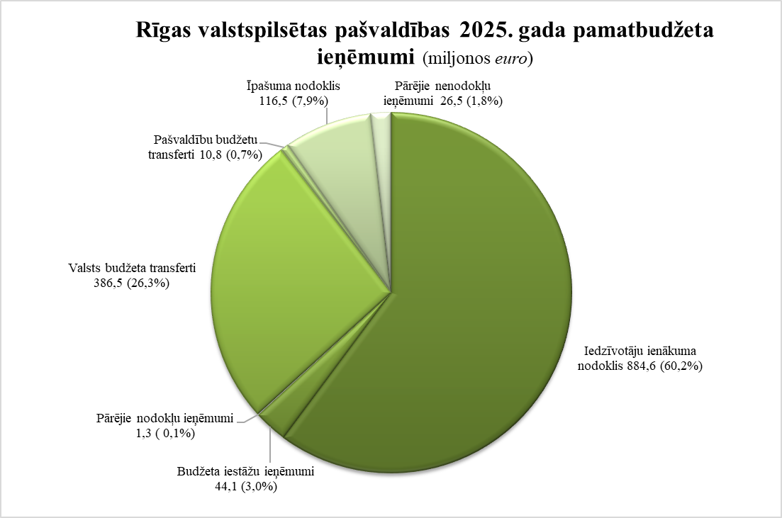

Lielāko mērķdotāciju apjomu Rīgas valstspilsētas pašvaldībā saņem izglītības nozare – 211 miljonus *euro*. Valsts budžeta transfertu apjoms plānots, ņemot vērā valsts budžetā paredzēto finansējumu un faktiski ieskaitīto Rīgas valstspilsētas pašvaldības norēķinu kontos 2025. gada janvārī, saskaņā ar Ministru kabineta 2016. gada 5. jūlija noteikumiem Nr. 445 “Pedagogu darba samaksas noteikumi” noteikto pedagoga darba slodzi un zemāko mēneša darba algu. Jānorāda, ka mērķdotācijas sadalījums pašvaldībām pedagogu darba samaksai ar Ministru kabineta rīkojumu tiek piešķirts laika periodam no janvāra līdz augustam.

Sociālajā jomā mērķdotācija plānota 54,2 miljonu *euro* apmērā. Balstoties uz Ministru kabineta 2021. gada 18. maija noteikumiem Nr. 316 “Noteikumi par asistenta, pavadoņa un aprūpes pakalpojumu personām ar invaliditāti”, asistentu pakalpojumu grozs tiek palielināts par 3,7 miljoniem *euro* un kopā izdevumiem tiek novirzīti 22,4 miljoni *euro*, kā arī tiks nodrošināta mērķdotācija 30 % apmērā no faktiskajiem izdevumiem mājokļa pabalstam un mājsaimniecībām izmaksātā garantētā minimālā ienākuma pabalstam, kā arī plānots turpināt sniegt atbalstu Ukrainas civiliedzīvotājiem.

Plānotais valsts budžeta līdzfinansējums par valsts apmaksātiem pasažieru pārvadājumiem 2025. gadā saglabāts nemainīgs – 13,9 miljoni *euro*, mērķdotācija pašvaldību autoceļiem un ielām – 12,3 miljoni *euro*, Brīvības pieminekļa un Rīgas Brāļu kapu uzturēšanai plānots valsts budžeta transferts 1,2 miljoni *euro*.

Detalizēts mērķdotāciju apjoms norādīts saistošo noteikumu “Par Rīgas valstspilsētas pašvaldības 2025. gada budžetu” 5. pielikumā “Rīgas valstspilsētas pašvaldības 2025. gada valsts budžeta transferti”.

*Rīgas valstspilsētas pašvaldības 2025. gada budžeta sagatavošana*

Rīgas valstspilsētas pašvaldības 2025. gada budžets izstrādāts, ievērojot likumā “Par valsts budžetu 2025. gadam un budžeta ietvaru 2025., 2026. un 2027. gadam”, likumā “Par pašvaldību budžetiem”, Pašvaldību likumā, Likumā par budžetu un finanšu vadību, kā arī nodokļu likumos, Ministru kabineta noteikumos un citos normatīvajos aktos noteiktās prasības. Rīgas valstspilsētas pašvaldības 2025. gada budžets veidots pēc naudas plūsmas principa veselos skaitļos (*euro*) un programmu griezumā. Rīgas valstspilsētas pašvaldības budžets ietver pamatbudžetu, ziedojumus un dāvinājumus. Ziedojumu un dāvinājumu ieņēmumus veido fizisko un juridisko personu maksājumi.

Likuma “Par pašvaldību budžetiem” 15. pants nosaka pašvaldības domes priekšsēdētāja atbildību “par to, lai gadskārtējais pašvaldības budžets tiktu izstrādāts un iesniegts apstiprināšanai domei ne vēlāk kā divu mēnešu laikā pēc gadskārtējā valsts budžeta likuma izsludināšanas”.

Rīgas valstspilsētas pašvaldības 2025. gada budžeta projekta izdevumu noteikšanas pamatprincipos tika noteikts, ka budžeta izdevumi 2025. gada pamatbudžetā tiek plānoti, nepārsniedzot Rīgas domes 2024. gada 31. janvāra saistošajos noteikumos Nr. RD-24-257-sn “Par Rīgas valstspilsētas pašvaldības 2024. gada budžetu” paredzētos izdevumus ar atbilstošām korekcijām izdevumu pārrēķinam pilnam gadam un izslēdzot iepriekšējā gada naudas līdzekļu atlikumus un vienreizējos pakalpojumus, un kapitālos izdevumus ar konkrētu mērķi 2024. gadam. Kā arī 2024. gada laikā reorganizēto/likvidēto iestāžu funkciju pārņēmējiem tika pārdalīts Rīgas valstspilsētas pašvaldības 2024. gada budžetā apstiprinātais finansējums pa atbilstošām budžeta programmām. Rīgas valstspilsētas pašvaldības Stratēģijas ieviešanas padomē atkārtoti bija jāizskata 2024. gada investīciju projekti, kuru realizācijas gaita iepriekšējā saimnieciskajā gadā netika uzsākta, bet aktualitāti tie nav zaudējuši arī turpmāk.

Pēc Rīgas domes Budžeta komisijas 2024. gada 1. novembra sēdes lēmuma Rīgas valstspilsētas pašvaldības Finanšu departaments aprēķināja un nosūtīja budžeta izpildītājiem kontrolskaitļus katrai budžeta programmai. Kā arī centralizēti tika aprēķināts un kontrolskaitlī iekļauts atlīdzības palielinājums saistībā ar valdības pieņemto lēmumu par minimālās algas palielināšanu no 2025. gada 1. janvāra no 700 *euro* līdz 740 *euro* un atlīdzības fonda pieaugums 2,6 % apmērā pedagogu darba samaksai.

Rīgas valstspilsētas pašvaldības 2025. gada budžeta projektu par papildu līdzekļu piešķiršanu virs aprēķinātā kontrolskaitļa Rīgas domes Budžeta komisija izskatīja 2025. gada 10. janvāra sēdē. Atbilstoši pieņemtajiem lēmumiem sagatavoto saistošo noteikumu projektu “Par Rīgas valstspilsētas pašvaldības 2025. gada budžetu” nosūtīja izskatīšanai Rīgas domes Finanšu un administrācijas lietu komitejai ar kopējo ieņēmumu apjomu 1 470 384 987 *euro* un kopējo izdevumu apjomu 1 693 831 496 *euro*. Rīgas domes 2025. gada 22. janvāra sēdē akceptēja papildu priekšlikumus, pārdalot finansējumu starp nozarēm.

*Rīgas valstspilsētas pašvaldības budžeta prioritātes*

Rīgas domes Budžeta komisija 2025. gada 10. janvāra sēdē apstiprināja Rīgas valstspilsētas pašvaldības 2025. gada budžeta izdevumu prioritātes:

* infrastruktūras atjaunošana un attīstība;
* civilā aizsardzība un drošība;
* ģimeņu un bērnu atbalsta politika;
* mājokļu un Rīgas vēsturiskā centra atbalsta programmas.

Par Rīgas valstspilsētas pašvaldības izdevumu sadalījumu nozarēm

Rīgas valstspilsētas pašvaldības pamatbudžeta ieņēmumi tiek novirzīti pašvaldības funkciju izpildes nodrošināšanai – izdevumiem no budžeta finansētu institūciju, t. sk. pašvaldības izglītības, kultūras, sporta iestāžu, departamentu, sociālo dienestu uzturēšanai, pilsētas pasākumu finansēšanai, pilsētas infrastruktūras uzturēšanai, samaksai par pakalpojumiem pilsētas vajadzībām, tostarp pašvaldības funkciju izpildei sociālajā un izglītības jomā, sabiedriskajām organizācijām un privātajam sektoram, pabalstiem maznodrošinātajiem iedzīvotājiem, investīciju projektu finansēšanai, līdzfinansējumam Eiropas Savienības fondu projektu apguvei, kā arī dotācijām pašvaldības sabiedriskajam transportam un citiem izdevumiem, kas paredzēti attiecīgajās pamatbudžeta programmās Rīgas domes saistošo noteikumu “Par Rīgas valstspilsētas pašvaldības 2025. gada budžetu” 3. pielikumā “Rīgas valstspilsētas pašvaldības 2025. gada pamatbudžeta ieņēmumu un izdevumu atšifrējums pa programmām”. Rīgas valstspilsētas pašvaldības budžeta programmas sasaistītas ar ANO ilgtspējīgas attīstības mērķiem un Rīgas attīstības programmu 2022.–2027. gadam.

Pašvaldību finanšu izlīdzināšanas fonda (PFIF) aprēķina algoritmā, nemainot pašu normatīvo aktu, ir mainījies Rīgas valstspilsētas pašvaldības iemaksu apjoms PFIF. Rīgas valstspilsētas pašvaldības plānotās iemaksas minētajā fondā 2025. gadā – 138,6 miljoni *euro* (15,7 % no plānotajiem IIN ieņēmumiem), sasniedzot Rīgas valstspilsētas pašvaldības iemaksu maksimumu. Iemaksu apjoms 2024. gadā bija 133,4 miljoni *euro* (16,1 % no IIN ieņēmumiem), 2023. gadā tas bija 125,5 miljoni *euro*. Izdevumi atbilstoši funkcionālajai kategorijai plānoti sadaļā “Vispārējie valdības dienesti”. No pašvaldību finanšu izlīdzināšanas fonda tiks saņemta arī dotācija 21,9 miljonu *euro* apmērā, kas tiks sadalīta pēc iedzīvotāju ienākuma nodokļa sadales principiem.

Rīgas valstspilsētas pašvaldības 2025. gada budžets veidots pēc programmu principa (*euro*, veselos skaitļos), paredzot finansējumu attiecīgu budžeta programmu realizācijai. Budžeta programmas ir savstarpēji saistītu, uz kopīgu mērķi orientētu pasākumu vai pakalpojumu kopums, kas tiek plānots, izpildīts, uzskaitīts un kontrolēts no budžeta finansētās institūcijas saskaņā ar Likumu par budžetu un finanšu vadību un par kuru izpildi atbild budžeta izpildītāji.

Rīgas domes saistošo noteikumu “Par Rīgas valstspilsētas pašvaldības 2025. gada budžetu” 2. pielikumā “Rīgas valstspilsētas pašvaldības 2025. gada pamatbudžeta ieņēmumi un izdevumi” izdevumi sadalīti atbilstoši nozarēm. Nozaru sadalījums veidots saskaņā ar normatīvajiem aktiem par budžeta izdevumu klasifikāciju.

Rīgas valstspilsētas pašvaldības budžeta programmu 01.27.00. “Investīciju programmas realizācija”, 01.39.00. “Līdzfinansējums Eiropas Savienības fondiem un citiem projektiem”, 01.04.00. “Rīgas pilsētas infrastruktūras fonds”, kā arī 03.01.00. “Rīgas valstspilsētas pašvaldības Īpašuma departamenta darbības un nekustamā īpašuma izmantošanas procesu nodrošinājums” un 03.02.00. “Līdzfinansējums kultūras pieminekļu saglabāšanai un dzīvojamo māju energoefektivitātes pasākumu veikšanai un atjaunošanai” izdevumi sadalīti un attiecināti uz vairākām nozarēm.

Programma 01.19.00. “Izdevumi neparedzētiem gadījumiem (Rīgas domes rezerves fonds)” 6,9 miljonu *euro* apmērā un valsts budžeta transferti 1,3 miljoni *euro* iekļauti sadaļā “Vispārējie valdības dienesti”, bet pēc lēmuma par līdzekļu piešķiršanu tie tiek novirzīti atbilstoši nozarei, kur izdevumi veidojušies. Programmas ietvaros paredzēti līdzekļi Rīgas valstspilsētas pašvaldības līdzfinansējumam – Rīgas filmu fondam 0,8 miljoni *euro*.

Sociālā aizsardzība ir bijusi prioritāte pēdējos gadus un kā prioritāte tiek noteikta arī 2025. gadā, īpaši uzsverot ģimeņu un bērnu atbalsta politiku. Sabiedrības novecošanās un iedzīvotāju skaita samazināšanās darba spējīgā vecumā rada lielāku slogu sociālai nozarei. Nemitīgi pieaug tieši pieprasījums pēc sociālajiem pakalpojumiem dzīvesvietā vai institūcijā. Tā kā joprojām turpinās Krievijas Federācijas izraisītais bruņotais konflikts Ukrainā, sociālais atbalsts Ukrainas civiliedzīvotājiem tiks saglabāts iepriekšējā apjomā. Rīgas valstspilsētas pašvaldības 2025. gada pamatbudžeta programmās paredzēti izdevumi 224,7 miljoni *euro* (izdevumu īpatsvars sasniedzis jau 13,3 % no kopējiem izdevumiem), kas ir par 29,5 miljoniem *euro* vairāk, nekā bija 2024. gada 31. janvārī apstiprinātajā Rīgas valstspilsētas pašvaldības budžetā (Rīgas domes 2024. gada 31. janvāra saistošie noteikumi Nr. RD-24-257-sn).

Sociālajiem pabalstiem 2025. gada budžetā paredzēts finansējums 34,7 miljoni *euro* (programmā 18.02.00. “Sociālie pabalsti Rīgas pilsētas iedzīvotājiem”), no tiem 14,2 miljoni *euro* ir valsts budžeta transferti. Rīgas valstspilsētas pašvaldības 2025. gadā noteiktās budžeta prioritātes – ģimeņu un bērnu atbalsta politika – īstenošanai tika izveidota atsevišķa programma 18.03.01. “Pašvaldības atbalsts bērnu, ģimenes un ārpusģimenes aprūpei” ar finansējumu 11,9 miljoni *euro*, daļēji pārceļot finansējumu 5,3 miljonus *euro* no programmas 18.02.01. “Sociālie pakalpojumi dzīvesvietā Rīgas pilsētas iedzīvotājiem”.

Vislielākais izdevumu apjoms 2025. gada pamatbudžetā kā katru gadu plānots izglītības nozarei – izglītības iestāžu uzturēšanas un ar izglītību saistīto pasākumu finansēšanas programmām. Izdevumi izglītībai ir Rīgas valstspilsētas pašvaldības Izglītības, kultūras un sporta departamenta padotībā esošo izglītības iestāžu izdevumi, izdevumi izglītības pasākumiem, kā arī bērnu mūzikas un mākslas skolām, Rīgas valstspilsētas pašvaldības Īpašuma departamenta izdevumi izglītības iestāžu remontdarbiem, uzturēšanai un investīciju programmai. Papildu finansējums paredzēts pedagogu darba samaksai gan no pašvaldības budžeta, gan no valsts budžeta transfertiem. Tiek domāts par mācību vides modernizēšanu un iesaistīšanos ekosistēmas pasākumos.

Izglītības nozarei paredzētais izdevumu apjoms 2025. gadā ir 585,7 miljoni *euro*, kas ir 34,6 % no pamatbudžeta programmām paredzētā kopējā izdevumu apjoma.

Rīgas valstspilsētas pašvaldība nodrošina visas pamatfunkcijas, kā arī papildu brīvprātīgās funkcijas. Saistībā ar grozījumiem Ministru kabineta 2016. gada 5. jūlija noteikumos Nr. 445 “Pedagogu darba samaksas noteikumi”, sākot ar 2025. gada 1. janvāri, noteikta zemākā mēneša darba algas likme pirmsskolu un skolu pedagogam ar 40 stundu darba slodzi nedēļā 1566 *euro* un algu likmes palielinājums par 2,6 %  salīdzinājumā ar 2024. gadu.

Tiks turpināta veselības apdrošināšanas polišu iegāde vispārējās izglītības programmu pedagogiem, pirmsskolu pedagogiem, pirmsskolu pedagogu palīgiem, interešu izglītības iestāžu pedagogiem un izglītības iestāžu tehniskajiem darbiniekiem, kuri nodarbināti uz darba līguma pamata pilnu darba laiku vai nepilnu darba laiku – vismaz 0,5 amata slodzes – un kuru darba attiecības ir ilgākas par trim mēnešiem. Kopējais apdrošināto skaits plānots ap 16 500 un novirzītais finansējums 4 miljoni *euro*, papildus novirzot 0,4 miljonus *euro*. Kā arī vispāriglītojošo skolu vides modernizācijai paredzēti 2,5 miljoni *euro.*

Budžetā ir paredzēti 0,9 miljoni *euro* pabalstiem 75 *euro* apmērā pedagogiem, uzsākot jauno mācību gadu.

Sadarbībai ar privāto sektoru, lai nodrošinātu pirmsskolu pakalpojuma pieejamību mazajiem rīdziniekiem, 2025. gadā no pašvaldības budžeta paredzēti 36,7 miljoni *euro* (aptuveni 7000 bērniem), kā arī darbojas auklīšu atbalsta programma. Līdzfinansējuma apmērs vienam izglītojamam vecumā no 1,5 līdz 4 gadiem ir 450,12 *euro* un obligātās izglītības vecumā no 5 līdz 7 gadiem – 297,63 e*uro*. Izglītības nozarei ir ieplānots vislielākais valsts budžeta transfertu apjoms – 211 miljoni *euro*.

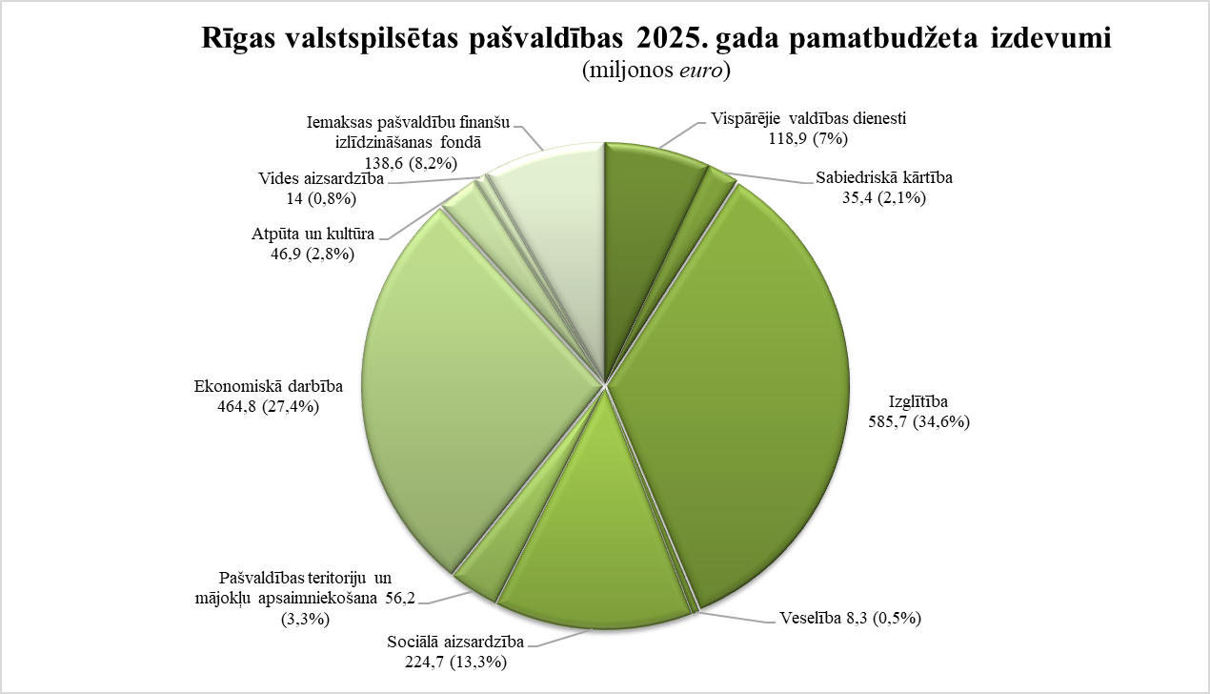

Vispārējiem valdības dienestiem izdevumi 2025. gadā plānoti 257,5 miljonu *euro* apmērā, no tiem iemaksām pašvaldību finanšu izlīdzināšanas fondā 2025. gadā plānoti 138,6 miljoni *euro*. 2025. gada 7. jūnijā norisināsies pašvaldību vēlēšanas, un to nodrošināšanai plānots novirzīt 1,3 miljonus *euro*. Rīgas valstspilsētas pašvaldības administratīvajā teritorijā darbosies 158 vēlēšanu iecirkņi. Kopējie izdevumi šajā nozarē, neiekļaujot iemaksas PFIF, ir 118,9 miljoni *euro*.

Vispārējiem valdības dienestiem izdevumi ietverti programmās 01.01.00. “Rīgas valstspilsētas pašvaldības Centrālā administrācija un Rīgas valstspilsētas pašvaldības Finanšu departaments”, 01.03.00. “Dalības maksa sabiedriskajās organizācijās”, 01.15.00. “Kredīta procentu nomaksa un pakalpojumu apmaksa”, 01.19.00. “Izdevumi neparedzētiem gadījumiem (Rīgas domes rezerves fonds)”, 01.22.00. “Pašvaldību institūciju iekšējais un ārējais audits”, 01.26.00. “Vēlēšanu komisijas darbības nodrošināšana”, 24.01.00. “Rīgas valstspilsētas pašvaldības aģentūra “Rīgas digitālā aģentūra””, 01.39.00 “Līdzfinansējums Eiropas Savienības fondiem un citiem projektiem”, 03.01.00. “Rīgas valstspilsētas pašvaldības Īpašuma departamenta darbības un nekustamā īpašuma izmantošanas procesu nodrošinājums”, 27.01.00. “Rīgas valstspilsētas pašvaldības Dzīvojamo māju privatizācijas komisijas darbības nodrošināšana” u. c.

Sabiedriskajai kārtībai, kas ietver programmu 14.01.00. “Rīgas valstspilsētas pašvaldības policija” un projektu finansēšanu no pilsētas investīciju programmas u. c., paredzēts finansējums 35,4 miljoni *euro* jeb 2,1 % no kopējiem izdevumiem. Papildu finansējums 2,1 miljons*euro* galvenokārt tiks novirzīts Rīgas valstspilsētas pašvaldības policijas darbinieku atlīdzības palielināšanai. Algu reforma tika uzsākta jau 2023. gada II pusgadā un noslēgsies 2025. gadā. Investīciju programmā paredzēts finansējums policijas vienotā vadības un videonovērošanas centra izveidei Lēdurgas ielā 26. Šajā gadā viena no prioritātēm – civilā aizsardzība un drošība. Lai virzītos uz kopējo valstī noteikto budžeta politikas prioritāti – drošība, arī pašvaldībā ir aktualizēts jautājums par civilo aizsardzību, un 2025. gadā sakārtos 30 objektos patvērumam atbilstošas telpas un rūpēsies, lai nodrošinātu pašvaldības iestāžu (slimnīcu, sociālās aprūpes centru u. c.) nepārtrauktu darbību. Tāpēc tiek izveidota jauna pamatbudžeta programma 01.38.00. “Pašvaldības īpašumu pielāgošana civilās aizsardzības pasākumiem” 1,5 miljonu *euro* apmērā. Turpināsies darbs pie civilās aizsardzības pasākumiem, paredzot 0,4 miljonus *euro*, t. sk. mācību organizēšanai, pārtikas rezervju un pirmās nepieciešamības preču iegādei.

Pašvaldības budžetā ekonomiskās darbības nozarei 2025. gadā kopējie izdevumi plānoti 464,8 miljoni *euro*. Izdevumu apjoms šajā nozarē būtiski pieaudzis saistībā ar 2024. gadā veikto reorganizāciju Rīgas valstspilsētas pašvaldības Ārtelpas un mobilitātes departamentā, kad departamentam tika pievienota Rīgas valstspilsētas pašvaldības aģentūra “Rīgas gaisma” un izdevumi pārklasificēti citā nozarē. Saskaņā ar budžeta klasifikāciju plānoti izdevumi satiksmes infrastruktūras, t. sk. velotransporta, attīstībai, sabiedriskā transporta programmu realizācijai, ielu uzturēšanai, programmai 02.01.01. “Rīgas valstspilsētas pašvaldības Pilsētas attīstības departaments”, programmai 21.01.00. “Rīgas valstspilsētas pašvaldības aģentūra “Rīgas investīciju un tūrisma aģentūra”” un programmai 01.32.00. “Zemes, uz kuras atrodas pašvaldības institūcijas, atpirkšana un nekustamā īpašuma iegāde pašvaldības izpildinstitūciju vajadzībām”. Kā arī līdzekļi paredzēti ceļu infrastruktūras sakārtošanai investīciju programmās 01.27.00. “Investīciju programmu realizācija” un 01.39.00. “Līdzfinansējums Eiropas Savienības fondiem un citiem projektiem”.

Nozarei finansējums tiek paredzēts arī no valsts budžeta transfertiem – mērķdotācija pašvaldības autoceļiem un ielām plānota 12,3 miljonu *euro* apmērā un sabiedriskā transporta pakalpojumiem plānoti 13,9 miljoni *euro,* kā arī finansējums Eiropas Savienības līdzfinansēto projektu realizācijai 64,9 miljoni *euro*.

Rīgas valstspilsētas pašvaldības 2025. gada budžetā finansējuma apjoms dotācijai pilsētas sabiedriskā transporta pakalpojuma nodrošināšanai paredzēts 142,3 miljoni *euro*. Valsts budžeta transferti pasažieru regulārajiem pārvadājumiem budžetā plānoti 13,9 miljoni *euro*.

Vides aizsardzības nozarei plānots finansējums 14 miljoni *euro* jeb 0,8 % no kopējiem izdevumiem pilsētas uzturēšanas programmu realizācijai, t. sk. pilsētas apstādījumu uzturēšanai viens miljons*euro* un jaunu apstādījumu ierīkošanai 0,5 miljoni *euro*, bērnu laukumu izveidei Vērmanes dārzā un Ēbelmuižas parkā 0,7 miljoni *euro*, parku celiņu atjaunošanai 0,4 miljoni *euro*, meliorācijas sistēmu apsaimniekošanai, vides objektu uzturēšanai u. c.

Pašvaldības teritoriju un mājokļu apsaimniekošanas izdevumiem plānoti 56,2 miljoni *euro* jeb 3,3 % no kopējiem izdevumiem. Finansējums paredzēts pašvaldības teritoriju un pilsētai piederošo dabas pamatņu sakopšanai, kapsētu uzturēšanai, Rīgas valstspilsētas pašvaldības Mājokļu un vides departamenta un Rīgas valstspilsētas pašvaldības aģentūras “Rīgas enerģētikas aģentūra” izdevumiem un iekškvartālu sakārtošanai. Tiek turpināta 2019. gadā uzsāktā programma sabiedrības iesaistei pilsētvides sakārtošanā – “Rīgas pilsētas līdzdalības budžeta programma”, un tai plānots finansējums 2,3 miljoni *euro*, t.i.,0,3 % apmērā no pašvaldības vidējiem viena gada iedzīvotāju ienākuma nodokļa un nekustamā īpašuma nodokļa faktiskajiem ieņēmumiem, kas tiek aprēķināti par pēdējiem trim gadiem. Rīgas valstspilsētas pašvaldībā 2025. gadā tiks izstrādāta normatīvā bāze un tiks uzsākta jauna pamatbudžeta programma 05.07.00. “Pašvaldības atbalsts mājokļa maksājuma kompensēšanai” dzīvojamās telpas īres maksas atbalstam pedagogiem.

Pašvaldības izdevumi veselības nozarei paredzēti 8,3 miljonu *euro* apmērā. Veselības nozares izdevumus veido programma 16.08.00. “Departamenta padotībā esošo iestāžu darbinieku obligātās veselības pārbaudes un citi darba devēja izdevumi”, centralizētā programma 01.16.00. “Rīgas valstspilsētas pašvaldības amatpersonu un darbinieku veselības apdrošināšanas programma” un programma 18.08.00. “Veselības aprūpes pieejamības nodrošināšana, veselības un ģimenes veicināšana”.

Atpūtas un kultūras nozares programmām Rīgas valstspilsētas pašvaldības 2025. gada budžetā plānots finansējums 46,9 miljoni *euro* jeb 2,8 % no kopējiem izdevumiem.

Uz šo nozari attiecināmas Rīgas valstspilsētas pašvaldības Izglītības, kultūras un sporta departamenta pārziņā esošās kultūras iestāžu un pasākumu programmas, kā arī departamenta pārziņā esošās sporta programmas un pasākumi, Rīgas valstspilsētas pašvaldības Finanšu departamenta programma “Dotācija SIA “Rīgas Nacionālais zooloģiskais dārzs””, Rīgas valstspilsētas pašvaldības Mājokļu un vides departamenta programma “Dotācija SIA “Rīgas meži””, Rīgas valstspilsētas pašvaldības Īpašuma departamenta programma “Līdzfinansējums kultūras pieminekļu saglabāšanai un dzīvojamo māju energoefektivitātes pasākumu veikšanai un atjaunošanai”, programma “Rīgas valstspilsētas pašvaldības aģentūra “Rīgas pieminekļu aģentūra”” un jauna programma “Rīgas valstspilsētas pašvaldības konkurētspēju, ekonomisko izaugsmi un kultūras atpazīstamību sekmējoši pasākumi”. Šajā gadā nozīmīgs notikums ir XIII Latvijas Skolu jaunatnes dziesmu un deju svētki, kas atkal norisināsies klātienē pēc Covid 19 pandēmijas.

*Par atlīdzību Rīgas valstspilsētas pašvaldības struktūrvienībās*

Rīgas valstspilsētas pašvaldība, izstrādājot 2025. gada budžeta projektu, ņēma vērā likumā “Par valsts budžetu 2025. gadam un budžeta ietvaru 2025., 2026. un 2027. gadam” un Ministru kabineta un Latvijas Pašvaldību savienības vienošanās un domstarpību protokolā “Par 2025. gada budžetu un budžeta ietvaru 2025.–2027. gadam” noteikto atlīdzības fonda pieauguma ierobežojumu 2,6 % (salīdzinājumā ar 2024. gada aktuālo plānu uz 30. septembri) un to, ka netiek palielināts kopējais amatu vietu skaits pašvaldībā. Tāpat Rīgas valstspilsētas pašvaldībai ir tiesības noteikt izņēmumus, uz kurām amatu grupām šāds ierobežojums neattieksies. Sagatavoti Rīgas domes lēmumu projekti, ka atlīdzības fonda pieauguma ierobežojums neattieksies uz Rīgas valstspilsētas pašvaldības policijas darbiniekiem iekšējās drošības nodrošināšanai un Rīgas Bērnu, jauniešu un ģimeņu sociālā atbalsta centra darbiniekiem palīdzības nodrošināšanai bērniem, kuri lieto atkarību izraisošas vielas.

No 2025. gada 1. janvāra atbilstoši izmaiņām Ministru kabineta 2015. gada 24. novembra noteikumos Nr. 656 “Noteikumi par minimālās mēneša darba algas apmēru normālā darba laika ietvaros un minimālās stundas tarifa likmes aprēķināšanu” pašvaldība ir paredzējusi 2,7 miljonus *euro*, lai darbiniekiem palielinātu mēnešalgu no 700 *euro* līdz 740 *euro*. Vislielākais šajās amatu grupās nodarbināto īpatsvars ir izglītības sektorā.

Sākot ar 2025. gada 1. janvāri, paredzēts papildu finansējums gan no valsts budžeta mērķdotācijas, gan pašvaldības līdzekļiem pedagogu atalgojuma palielināšanai. No pašvaldības budžeta līdzekļiem pedagogiem tiks nodrošināts 2,6 % darba samaksas fonda palielinājums, kas veido pieaugumu 2,2 miljonus *euro*.

Pašvaldības pieņemto lēmumu ietekme uz atlīdzības izdevumiem, neieskaitot noteiktos izņēmumus, nepārsniedz 2,6 %.

Rīgas domes priekšsēdētāja, viņa vietnieku, domes komiteju priekšsēdētāju, viņu vietnieku un domes deputātu mēnešalgas likmes 2025. gadā netiek mainītas, un atalgojuma apjoms tiek saglabāts 2023. gada līmenī.

*Par plānotajām izmaiņām pašvaldības iestādēs un struktūrvienībās*

Rīgas valstspilsētas pašvaldībā 2025. gadā turpināsies nozaru administratīvās struktūras sakārtošana un pilnveidošana. Rīgas valstspilsētas pašvaldības Īpašuma departamentā tiks stiprināta kapacitāte civilās aizsardzības investīciju projektu īstenošanai pašvaldības īpašumos. Līdz 2025. gada 1. septembrim plānots reorganizēt Rīgas valstspilsētas pašvaldības Centrālās administrācijas Publiskās infrastruktūras attīstības pārvaldi un to pievienot Rīgas valstspilsētas pašvaldības Ārtelpas un mobilitātes departamentam, pamatojoties uz Rīgas domes 2023. gada 1. marta lēmumu Nr. RD-23-2355-lē “Par Rīgas valstspilsētas pašvaldības iestāžu reorganizāciju un Rīgas valstspilsētas pašvaldības Ārtelpas un mobilitātes departamenta izveidi”. No šī gada 1. februāra tiks atvērts Rīgas valstspilsētas pašvaldības Izglītības, kultūras un sporta departamenta pakļautībā esošs Jauniešu centrs Kalnciema ielā 48, kā arī ir plānots reorganizēt izstāžu zāli “Rīgas Laikmetīgās mākslas telpa”.

*Par Rīgas valstspilsētas pašvaldības konsolidēto investīciju programmu*

Rīgas valstspilsētas pašvaldības konsolidētā investīciju programma 2025. gadā plānota 161,5 miljonu *euro* apmērā, kas ir līdzvērtīga iepriekšējā gada investīciju apjomam. Investīciju programmas realizācija plānota galvenokārt atbilstoši Ministru kabineta noteikumiem par kritērijiem un kārtību, kādā 2025. gadā tiks izvērtēti un izsniegti valsts aizdevumi pašvaldībām. Investīciju programmā plānots finansējums 2024. gadā uzsākto investīciju projektu saistību izpildei, kur lielākie objekti ir satiksmes pārvada no Tvaika ielas uz Kundziņsalu būvniecība 39,2 miljonu *euro* apmērā un Jorģa Zemitāna tilta pārbūve 13 miljonu *euro* apmērā. Mūkusalas ielas krastmalas nostiprināšana un saistītās infrastruktūras būvniecība tika uzsākta jau 2023. gadā, un nobeiguma fāzei paredzēts finansējums 6,6 miljoni *euro*. Rīgas domes Finanšu un administrācijas lietu komiteja lemj par augstas gatavības investīciju projektu realizāciju, izvirzot projektu pieteikumus no Rīgas valstspilsētas pašvaldības indikatīvā augstas gatavības un prioritāro investīciju projektu kopsavilkuma 2025.–2027. gadam.

*Par līdzfinansējumu Eiropas Savienības fondiem un citiem projektiem*

Budžeta programmas 01.39.00. “Līdzfinansējums Eiropas Savienības fondiem un citiem projektiem” 2024. gada izpilde sasniedza tikai 29,7 miljonus *euro* – 38 % no plānotajiem izdevumiem. Programmas neizpilde saistīta ar aizkavēšanos būvniecības uzsākšanā vairākos Kohēzijas fonda, Eiropas Reģionālās attīstības fonda un Atveseļošanas un noturības mehānisma projektos, no kuriem lielākie –  “Jāņa Čakstes gatves izbūve” un “Pilsētas sabiedriskā transporta savienojuma punktu izbūve dzelzceļa stacijās “Bolderāja”, “Dauderi”, “Sarkandaugava”, “Šķirotava”, “Zemitāni” un “Ziemeļblāzma””. 2025. gada budžetā projektu finansēšanai programmā 01.39.00. “Līdzfinansējums Eiropas Savienības fondiem un citiem projektiem” plānoti 138,8 miljoni *euro.*

2025. gadā turpināsies vai tiks uzsākti Eiropas Savienības fondu finansēti projekti:

- Jāņa Čakstes gatves izbūve;

- Rīgas Skanstes pirmsskolas ēku kompleksa izveide Grostonas ielā 6;

- 3 sociālās aprūpes ēku būvniecība pensijas vecuma personām Mežezera ielā 5 un 3 sociālās aprūpes ēku būvniecība pensijas vecuma personām Jūrmalas gatvē;

- reģionālas un pilsētas nozīmes veloinfrastruktūras izveide Rīgā un Pierīgā virzienos Rīga–Babīte–Piņķi, Rīga–Ulbroka, Rīga–Ķekava;

- pilsētas sabiedriskā transporta savienojuma punktu izbūve dzelzceļa stacijās “Bolderāja”, “Dauderi”, “Sarkandaugava”, “Šķirotava”, “Zemitāni” un “Ziemeļblāzma”;

- vides pieejamības nodrošināšanas pasākumi Rīgas valstspilsētas pašvaldības 18 sociālo pakalpojumu ēkās.

Izglītības nozare ir līdere pēc iesniegto projektu skaita, tomēr lielākā daļa projektu ir nelieli un saistīti ar programmu “Erasmus+”. Tās galvenais mērķis ir atbalstīt personu izglītību, profesionālo un personīgo attīstību izglītībā, apmācībā un sportā Eiropā un ārpus tās, tādējādi veicinot ilgtspējīgu izaugsmi, nodarbinātību un sociālo vienprātību, un stiprināt Eiropas identitāti.

*Pašvaldības budžeta finansēšanas daļa*

Likumā par budžetu un finanšu vadību noteikts, ka pašvaldību budžeti katram saimnieciskajam gadam ietver visus pašvaldību (pašvaldību institūciju) iekasētos vai saņemtos ieņēmumus un aizņēmumus, kurus pašvaldības apropriē pašvaldību mērķiem. Likuma “Par pašvaldību budžetiem” 11. pantā noteikts, ka pašvaldību budžetos ir ieņēmumu daļa, izdevumu daļa un finansēšanas daļa. Pašvaldības savus budžetus izstrādā atbilstoši budžeta ieņēmumu, izdevumu un finansēšanas klasifikācijai, kuru nosaka Ministru kabinets.

Ministru kabineta 2005. gada 22. novembra noteikumi Nr. 875 “Noteikumi par budžeta finansēšanas klasifikāciju”, kā arī Valsts kases norādījumi (piemēram, 2014. gada 30. jūnija vēstule Nr. 8-5.19/782 “Par 2013. gada pārskatu”) nosaka finansēšanas sadalījumu.

Rīgas valstspilsētas pašvaldības 2025. gada budžetā saskaņā ar visu iepriekšminēto normatīvo aktu un Valsts kases prasībām plānoti darījumi finansēšanas daļā:

* aizņēmumi, kas budžetā lietošanas ērtībai tiek iedalīti kā “Eiropas Savienības projektu līdzfinansēšana un priekšfinansēšana”, kā arī “Rīgas valstspilsētas pašvaldības investīciju programmas finansēšanai”;
* aizņēmumu atmaksa – pamatsummu dzēšana.

*Par pašvaldības īstenoto finanšu resursu vadību*

Finanšu tirgū 2024. gadā bija vērojama pakāpeniska kredītu procentu likmju samazināšanās, *Euribor* 12 mēnešu likmei samazinoties no 3,5 % gada sākumā līdz 2,4 % gada beigās.

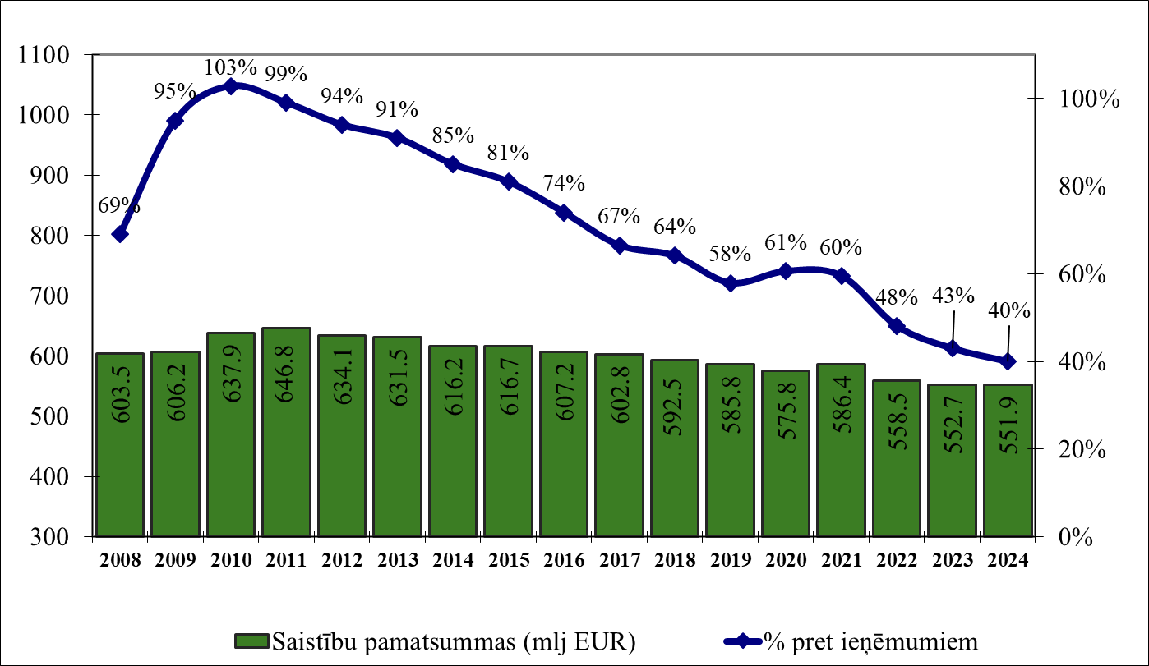

Rīgas valstspilsētas pašvaldības ilgtermiņa saistību dinamiku turpmākajos gados ietekmēs vairāki faktori. Turpināsies Dienvidu tilta būvniecības un finansēšanas saistību atmaksa, 2025. gadā pašvaldība būs pilnībā atmaksājusi Dienvidu tilta 1. kārtas saistības, palielinot pašvaldības potenciālās iespējas uzņemties jaunas saistības Eiropas Savienības fondu līdzfinansēto projektu un investīciju projektu finansēšanai. Pašvaldības kopējo saistību apjoma procentu daļu pozitīvi ietekmēs procentu likmju samazināšanās finanšu tirgū.

Pašvaldības kopējais ilgtermiņa finanšu parādsaistību pamatsummu apjoms 2024. gada beigās veidoja 551,9 miljonus *euro*, kas ir 38,9 % pret budžeta ieņēmumiem.

Rīgas valstspilsētas pašvaldības Finanšu departaments nodrošina saistību portfeļa regulāru uzraudzību un izvērtēšanu, ņemot vērā aktuālo finanšu tirgus situāciju. Pašvaldības kopējo saistību līmeņa samazināšanās rezultātā ir būtiski palielinājusies Rīgas valstspilsētas pašvaldības potenciālā aizņemšanās spēja. Uzlabojusies arī saistību maksājumu 20 % kritērija izpilde, kas tiek vērtēta kā kārtējā gada pamatsummu un procentu saistību maksājumu attiecība pret budžeta ieņēmumiem gadā (bez iemaksām pašvaldību finanšu izlīdzināšanas fondā un mērķdotācijām). 2025. gadā šī kritērija izpilde paredzama 10 % līmenī, un tuvākajos gados tā nepārsniegs 7%–10 %.

2025. gadā un turpmākajos gados pašvaldība piesaistīs papildu finanšu resursus Eiropas Savienības projektu līdzfinansēšanai un citiem attīstības projektiem.

Rīgas valstspilsētas pašvaldības finanšu un budžeta politiku turpina vērtēt starptautiskā kredītreitinga aģentūra “Standard & Poor’s”. Izvērtējot pilsētas finanšu un budžeta situāciju, kredītreitinga aģentūra 2024. gadā saglabāja nemainīgu Rīgas pilsētai piešķirto kredītreitingu “A” līmenī ar stabilu attīstības perspektīvu.

Rīgas pilsētas kredītreitinga vēsture

|  |  |  |
| --- | --- | --- |
| **Kredītreitinga piešķiršanas gads** | ***Standart & Poor’s***  **reitings saistībām vietējā un ārvalstu valūtā** | ***Moody’s Investors Service* reitings saistībām vietējā un ārvalstu valūtā** |
| 1997 | BBB-/Positive/A-3 | - |
| 1999 | BBB/Stable/A-3 | - |
| 2001 | BBB/Positive/A-3 | - |
| 2003 | BBB-/Stable/A-3 | - |
| 2004 | BBB-/Stable/A-3 | - |
| 2005 | BBB/Stable/A-3 | - |
| 2006 | BBB/Stable/A-3 | A2 Stable |
| 2007 | BBB/Stable/A-3 | A2 Stable |
| 2008 | BBB-/Negative/A-3 | A3 Negative |
| 2009 | BB/Negative/B | Baa3 Negative |
| 2010 | BB/Stable/B | Baa3 Stable |
| 2011 | BB+/Stable/B | Baa3 Stable |
| 2012 | BBB/ Positive/ A-2 | Baa3 Stable |
| 2013 | BBB/ Positive/ A-2 | Baa3 Positive |
| 2014 | BBB+/Stable/A-2 | Baa2 Stable |
| 2015 | BBB+/Stable/A-2 | Baa1 Stable |
| 2016 | BBB+/Stable/A-2 | Baa1 Stable |
| 2017 | BBB+/Stable/A-2 | Baa1 Stable |
| 2018 | BBB+/Positive/A-2 | Baa1 Stable |
| 2019 | A-/Stable/A-2 | Baa1 Stable |
| 2020 | A-/Stable/A-2 | Baa1 Stable |
| 2021 | A-/Positive/A-2 | Baa1 Stable |
| 2022 | A/Stable/A-1 | - |
| 2023 | A/Stable/A-1 |  |
| 2024 | A/Stable/A-1 |  |

Rīgas domes priekšsēdētājs V. Ķirsis